BLANKE ELOTOP+, Zubehör

Blanke Systems

Eigenschaften

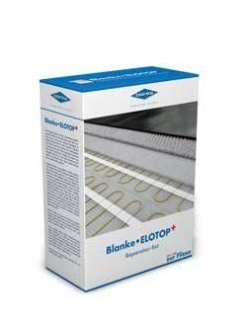

Ausführung

digital, Steuergerät

Feucht- / Nassraum

geeignet für Nassraum

Werkstoff

Carbon, Polyethylenterephthalat (PET)

Breite (mm)

55,00 - 590,00

Höhe (mm)

0,40

Länge (mm)

55,00 - 25.000,00

Aufbau

Schnellmontagesystem

Bedienung

elektrisch betrieben

Brandverhalten

E

Leistung (VA)

66,00 - 132,00

Nennleistung (W)

300,00 - 800,00

Nennspannung (V)

36,00 - 250,00